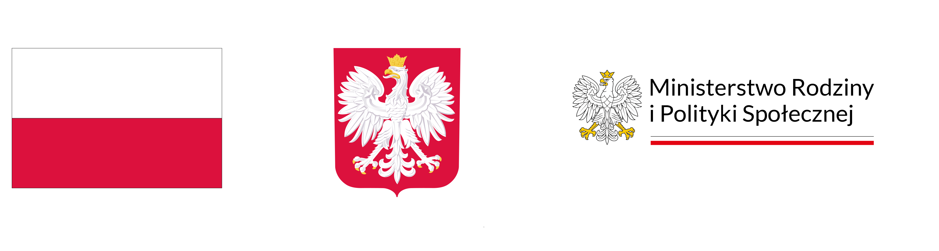

Miejski Ośrodek Pomocy Społecznej w Łodzi informuje, że rozpoczął się nabór wniosków w ramach programu resortowego Ministra Rodziny, Pracy i Polityki Społecznej **"Opieka wytchnieniowa” dla Jednostek Samorządu Terytorialnego - edycja 2025**.

Głównym celem Programu jest wsparcie członków rodzin lub opiekunów sprawujących bezpośrednią opiekę nad:

1. dziećmi od ukończenia 2. roku życia do ukończenia 16. Roku życia posiadającymi orzeczenie o niepełnosprawności lub
2. osobami niepełnosprawnymi posiadającymi orzeczenie:

* o znacznym stopniu niepełnosprawności albo
* traktowane na równi z orzeczeniami wymienionymi w lit. a zgodnie z art. 5 i art. 62 ustawy z dnia 27 sierpnia 1997 r. o rehabilitacji zawodowej i społecznej oraz zatrudnianiu osób niepełnosprawnych (Dz.U. z 2024 r. poz. 44, z późn. zm.).

**Na realizację Programu Minister Rodziny, Pracy i Polityki Społecznej przeznaczył z Funduszu Solidarnościowego w 2025 r. kwotę 200 000 000,00 zł.**

Usługi opieki wytchnieniowej przysługują w przypadku zamieszkiwania członka rodziny lub opiekuna, we wspólnym gospodarstwie domowym z osobą z niepełnosprawnością, która wymaga stałej opieki w zakresie potrzeb życia codziennego .

**Terminy naboru wniosków w ramach Programu:**

1. **Gmina/powiat** składa wniosek (załącznik nr 1 do Programu) do właściwego wojewody **za pośrednictwem Generatora Funduszu Solidarnościowego** dostępnego na stronie internetowej [https://bfs.mrips.gov.pl](https://bfs.mrips.gov.pl/), **w terminie od dnia 6 listopada 2024 r. do dnia 27 listopada 2024 r.**
2. **Wojewoda**, po weryfikacji wniosków złożonych przez gminy/powiaty, sporządza listę rekomendowanych wniosków do finansowania w ramach Programu (załącznik nr 3 do Programu) i przekazuje ją do Ministra wraz z informacją wojewody dotyczącą środków finansowych z programu (załącznik nr 2 do Programu) w terminie **do dnia 13 grudnia 2024 r.**
3. **Minister** zatwierdza zbiorczą listę rekomendowanych wniosków w terminie 30 dni od dnia przekazania Ministrowi wszystkich list rekomendowanych wniosków wojewodów.

Generator jest aplikacją webową, dostępną wyłącznie dla zarejestrowanych w systemie użytkowników.

**Treść Ogłoszenia o naborze oraz Program wraz z załącznikami dostępna jest na stronie mrips.gov.pl oraz na stronie Pełnomocnika Rządu ds. Osób Niepełnosprawnych pod adresem:**

https://niepelnosprawni.gov.pl/a,1555,nabor-wnioskow-w-ramach-resortowego-programu-ministra-rodziny-pracy-i-polityki-spolecznej-opieka-wytchnieniowa-dla-jednostek-samorzadu-terytorialnego-edycja-2025